2017 жылдың 04 шілдесінде, Қазақстан Республикасы Парламенті Мәжілісінің депутаты Ержан Құдайберген Төлепұлы, Оңтүстік Қазақстан облысы, Шымкент қаласында Ұлттық Ұлан №6506 Мемлекеттік Әскери бөлімнің ұжымымен кездесуі өтті.
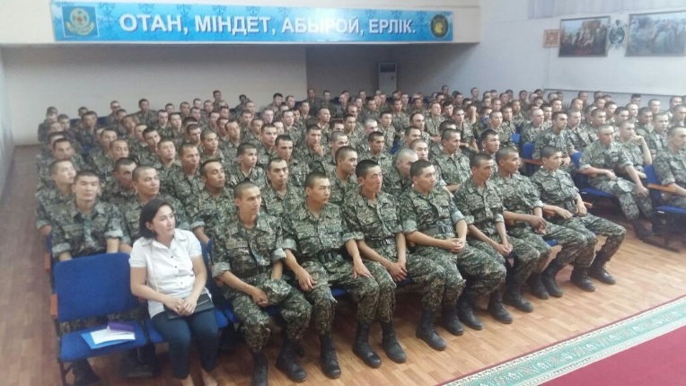
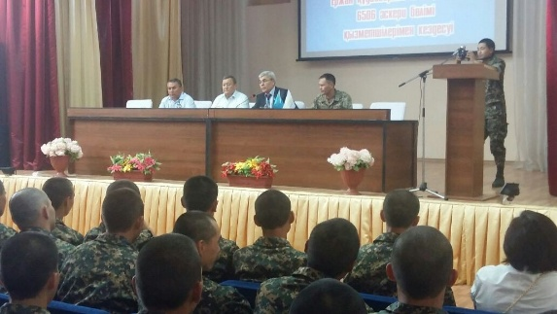
Қоғамдық тәртіп - басты орында. Ішкі Істер қызметкерлерінің сақадай сай болуы - өңіріміздегі тыныштықтың кепілі. Қазақстан Республикасы Парламенті Мәжілісінің депутаты Ержан Құдайберген Төлепұлы қоғамдық қауіпсіздікті қамтамасыз ететін құрылым өкілдерімен жүздесті. Кездесу барысында қаламыздағы 6506 Ұлттық Ұлан әскери бөлімінің материалдық базасымен де танысты. Сақадай сап түзеген мықты жігіттердің арасында қауіпсіздікті қамтамасыз ететін барлық құрылымның өкілдері бар. Сонымен қатар, көше тәртібін күзететін әскери бөлім қызметкерлері де бар. Мәжілісінің депутаты осы кәсіп иелеріне сәттілік тілеп, қауіпсіздік жұмысының маңыздылығына тоқталды. Ерен еңбек ескеріліп, сақшылардың көңілі серпілді. Нық қадам басқан қауіпсіздік қызметкерлері алаңның ажарын ашты. Құқықбұзушылықтың алдын алу үшін тік тұрып қызмет ететін жігіттер аманда халықтың түні тыныш, күні ырыс болмақ.
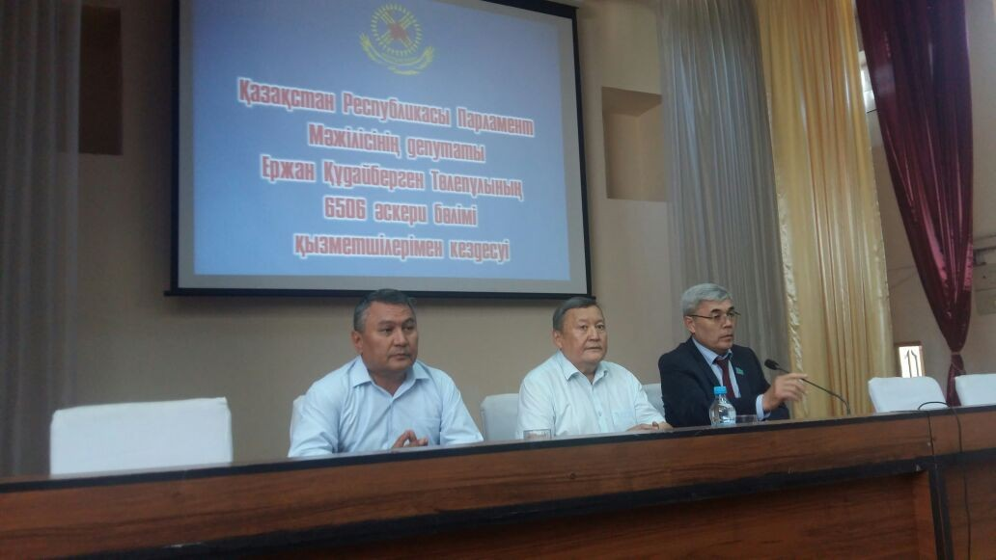
Іс-шараға қатысқандар: Қазақстан Республикасы Парламенті Мәжілісінің депутаты Қ.Ержан, «Нұр Отан» партиясы ОҚОФ ұйымдастыру-бақылау жұмысы бөлімінің меңгерушісі Е.Бертаев, «Нұр Отан» партиясы Әл-Фараби аудандық филиалының төрағасы С.Қуашбай, Шымкент қалалық филиалының сектор және статистика бөлімінің меңгерушісі Б.Леубаев, Әл-Фараби аудандық филиалының сектор және статистика бөлімінің меңгерушісі Ғ.Нұрманова, Еңбекші аудандық филиалының консультанты Ж.Салибаева.

